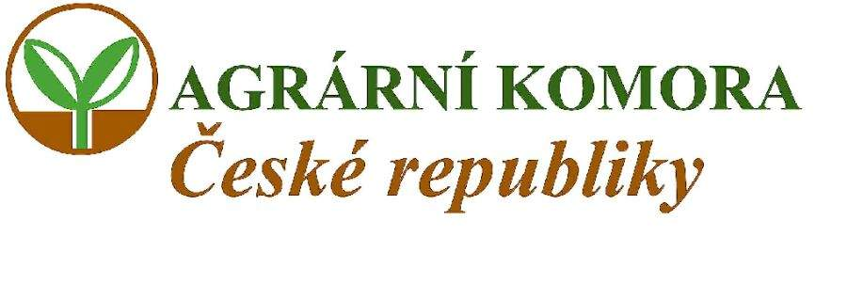

určeno KAK, RAK a OAK

Žňové zpravodajství AK ČR 2012, č. 6

Obiloviny

K 21.8. bylo sklizeno téměř 97 % obilovin a skoro 100 % řepky.

Příznivé počasí v minulém týdnu umožnilo výrazně urychlit sklizeň. Přírůstek byl 217 tis. ha. V loňském roce bylo k 23.8. sklizeno jen 79 % ploch obilovin a 98 % řepky.

Závěr letošních žní je obdobou průběhu sklizně v r. 2009, kdy bylo ke stejnému datu sklizeno 96 % obilovin.

Největší dosud nesklizené plochy obilovin jsou v Plzeňském kraji 20,5 tis. ha, Jihočeském 5 a Královehradeckém kraji 4,6 tis. ha. V Jihomoravském a Zlínském kraji byla sklizeň zcela ukončena, v ostatních krajích zbývá sklidit v Ústeckém 3,6, Středočeském a Praze 3,1, Moravskoslezském 3, Pardubickém 2, Karlovarském 1,3, Libereckém a Vysočině 1 a v Olomouckém 0,5 tis.ha.

Dosud bylo sklizeno 5 690 tis. t, to je o 31 % méně než loni kdy se sklidilo 8 285 tis.t.

Dosud dosažený hektarový výnos obilovin 4,46 t je o 1,14 t nižší než loňský 5,6 t. Pouze Královehradecký má ve srovnání s rokem 2011 vyšší hektarový výnos o 0,2 t. Největší propady ve stejném srovnání jsou v krajích Jihomoravském 3,28, Zlínském 2,21, Ústeckém 1,68, Ústeckém 1,68, Olomouckém, Plzeňském 1,1 a Moravskoslezském 1,09 t/ha. V ostatních krajích je propad do 1 t/ha. V roce 2011 dosáhly všechny kraje vyšší hektarový výnos než 5 t, 3 kraje dokonce vyšší než 6 t. V letošním roce je nad 5 t/ha pouze Královehradecký kraj a Vysočina. Nad 6 t není žádný.

Pokud se týče druhů obilovin je největší propad v hektarovém výnosu u ozimého ječmene o 0,6 , jarního ječmene o 0,45 a pšenice ozimé 0,27 t. Mírně vyšší výnos je u žita o 0,25 a ovsa 0,22 t/ha. Tyto dvě obiloviny však zaujímají pouze 81 tis. ha, to je 6 % z celkové sklizňové plochy obilovin.

Porovnání průměrných hektarových výnosů obilovin a řepky s rokem 2011.

 | obilovin t/ha |  |  | řepky t/ha
 | definitivní 2011 | k 21.8. 2012 | index | definitivní 2011 | k 21.8. 2012 | index
Středočeský a Praha | 5,70 | 4,79 | 84 | 2,84 | 2,83 | 100
Jihočeský | 5,12 | 4,62 | 90 | 2,73 | 2,88 | 105
Plzeňský | 5,14 | 4,01 | 78 | 2,70 | 2,77 | 103
Karlovarský | 5,07 | 4,24 | 84 | 2,73 | 2,50 | 91
Ústecký | 5,68 | 4,00 | 70 | 2,86 | 2,64 | 92
Liberecký | 5,04 | 4,40 | 87 | 2,71 | 2,88 | 106
Královehradecký | 5,70 | 5,90 | 103 | 2,82 | 3,29 | 117
Pardubický | 5,67 | 4,99 | 88 | 2,80 | 2,88 | 103
Vysočina | 5,06 | 5,01 | 99 | 2,73 | 3,18 | 116
Jihomoravský | 6,10 | 2,82 | 46 | 2,87 | 2,01 | 70
Olomoucký | 6,02 | 4,72 | 78 | 2,95 | 3,11 | 105
Zlínský | 6,14 | 3,93 | 64 | 2,92 | 2,58 | 88
Moravskoslezský | 5,41 | 4,32 | 80 | 2,73 | 2,43 | 89

Z prakticky ukončené sklizně řepky při hektarovém výnosu 2,8 t, stejném jako v loňském roce, bylo sklizeno 1 119 127 t, loni to bylo 1 046 071 t, to je o 73 tis. t více. Vyšší než loňský hektarový výnos dosáhly kraje Jihočeský, Plzeňský, Liberecký, Královehradecký, Pardubický, Vysočina a Olomoucký kraj. Největší výpadek ve srovnání s loňskem měl Jihomoravský kraj 0,86, Zlínský 0,34 a Moravskoslezský 0,3 t/ha.

Česká republika
Stav ke dni: 21.8. 2012 | Pšenice ozimá | Pšenice jarní | Ječmen ozimý | Ječmen jarní | Žito | Oves | Tritikale | Obiloviny celkem | Řepka
Celkově ke sklizni (ha) | 746 002 | 69 379 | 98 004 | 284 326 | 30 557 | 50 770 | 44 200 | 1 323 238 | 401 319
Sklizeno ke dni aktualizace (ha) | 729 223 | 61 761 | 97 594 | 280 274 | 28 535 | 40 681 | 39 010 | 1 277 078 | 400 391
Podíl sklizených ploch (%) | 97,75 | 89,02 | 99,58 | 98,57 | 93,38 | 80,13 | 88,26 | 96,51 | 99,77
Celkově sklizeno (t) | 3 291 744 | 262 633 | 394 190 | 1 259 847 | 141 874 | 156 494 | 182 960 | 5 689 742 | 1 119 127
Průměrný výnos (t/ha) 2011 | 5,78 | 4,41 | 4,64 | 4,95 | 4,74 | 3,63 | 4,52 | 5,78 | 2,80
Průměrný výnos (t/ha) 2012 | 4,51 | 4,25 | 4,04 | 4,50 | 4,97 | 3,85 | 4,69 | 4,46 | 2,80

V Praze 21. srpna 2012 Zpracovali: Ing. Jan Záhorka , tel:606 755 026
Valerie Ivašková

